

МИНИСТЕРСТВО СОЦИАЛЬНОЙ ПОЛИТИКИ  
КРАСНОЯРСКОГО КРАЯ  
Краевое государственное бюджетное учреждение

социального обслуживания

«Комплексный центр социального обслуживания населения «Дивногорский»

(КГБУ СО «КЦСОН «Дивногорский»)

**«ШКОЛА УХОДА**

**ЗА МАЛОМОБИЛЬНАМИ**

**И НЕМОБИЛЬНЫМИ ГРАЖДАНАМИ»**

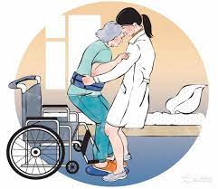

**Более актуальную информацию о школе ухода**

**Вы можете получить по телефону: 8(391144)3-89-95**

На базе учреждения социального обслуживания населения, предоставляющее социальные услуги на дому и в полустационарной форме социального обслуживания создана «**ШКОЛА УХОДА ЗА МАЛОМОБИЛЬНЫМИ И НЕМОБИЛЬНЫМИ ГРАЖДАНАМИ»**

**Уход за пожилым человеком** – процесс не простой и требует много терпения и большого количества времени.

Совместная работа школы ухода и ателье проката технических средств реабилитации направлена на развитие надомного ухода и поддержку семей.

Разрешить ряд вопросов, связанных с временным обеспечением инвалидов и граждан преклонного возраста техническими средствами реабилитации поможет

«Пункт проката» ТСР.

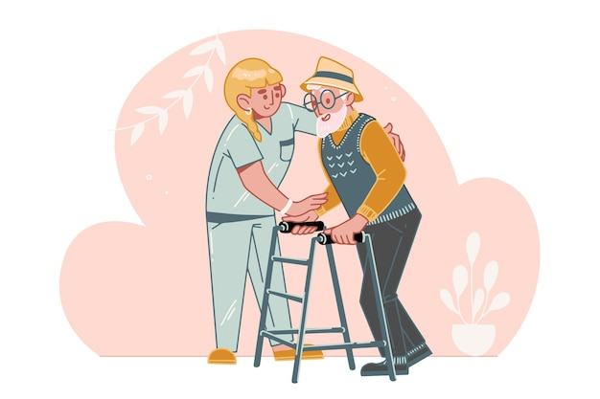

**Цель применения ТСР – создание с их помощью удобной и доступной среды жизнедеятельности и обеспечения тем самым условий для независимой жизни.**

**ШКОЛА УХОДА** – социальная услуга, предназначенная для обучения навыкам ухода за гражданами пожилого возраста и инвалидами в целях сохранения, укрепления здоровья, поддержания эмоционально-психологического состояния граждан и повышения качества ухода за ними в домашних условиях.

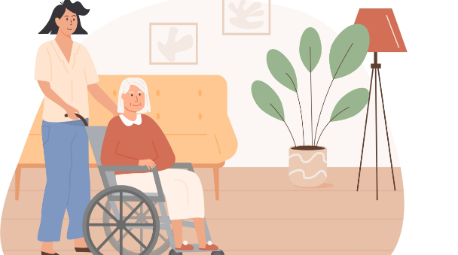

**ЦЕЛЬ ШКОЛЫ УХОДА** – помочь близким, родственникам, иным лицам, ухаживающим за пожилым человеком, в обеспечении качественного ухода в домашних условиях.

**ЗАНЯТИЯ В ШКОЛЕ УХОДА** предназначены для людей, которым необходимо организовать уход за человеком, нуждающимся в постороннем уходе. Обучение будет полезно:

* родственникам, которые ухаживают за своими близкими на дому;
* родственникам пациентов, которым после выписки из медицинского учреждения потребуется уход;
* самим гражданам, утратившим способность к самообслуживанию;
* опекунам, соседям, волонтерам.

**В ШКОЛЕ УХОДА ВЫ ПОЛУЧИТЕ** знания и практические навыки за тяжелобольным человеком, узнаете:

* как организовать правильный уход;
* как правильно организовать пространство (комнату);
* как выполнять правильно гигиенические процедуры;
* как предотвратить возникновение пролежней;
* какие средства ухода лучше выбрать;
* как правильно подобрать и использовать технические средства реабилитации;
* как избежать стресса и эмоционального выгорания;
* и многое другое.

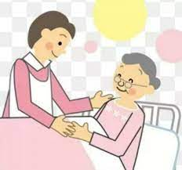

**ОБУЧЕНИЕ В ШКОЛЕ УХОДА** проводится в форме курса

лекционных и практических занятий.

На занятиях демонстрируются видео-уроки

и отрабатываются практические навыки

с применением вспомогательных

и технических средств реабилитации.

**ЗАНЯТИЯ ПРОХОДЯТ В ФОРМАХ:**

* групповых занятий;
* индивидуальных, в том числе (при необходимости) с выходом специалистов на дом.

**ПРОВОДЯТ ОБУЧЕНИЕ** в школе ухода специалисты учреждения, прошедшие обучение навыкам ухода и имеющие соответствующий сертификат (удостоверение).

**УСЛУГИ ПО ОБУЧЕНИЮ** навыкам ухода предоставляются бесплатно.

Для прохождения обучения в школе ухода вам необходимо обратиться в учреждение.

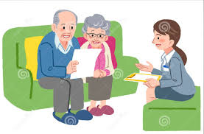

**Мы находимся по адресу:**

**г. Дивногорск, ул. Школьная,**

**д. 14, каб. № 5,**

**наш телефон 8(39144)3-89-95**

**ПОМНИТЕ, ПРАВИЛЬНЫЙ УХОД –**

**ЗАЛОГ УСПЕШНОГО ВОССТАНОВЛЕНИЯ**

**И ХОРОШЕГО САМОЧУВСТВИЯ**